HUAWEIのAppGalleryにエレメンタルナイツを提供


株式会社ウインライトは、HUAWEIのAppGalleryにて12月（予定）からエレメンタルナイツを提供開始します。
11月28日のHUAWEIの新製品発表会にて、ウインライトが運営するMMORPG「エレメンタルナイツオンラインR」を、AppGalleryで12月（予定）より提供開始することを発表いたしました。
（AppGalleryをインストールしてご利用ください。）
AppGalleryからでも、エレメンタルナイツオンラインをお楽しみいただけるようになります。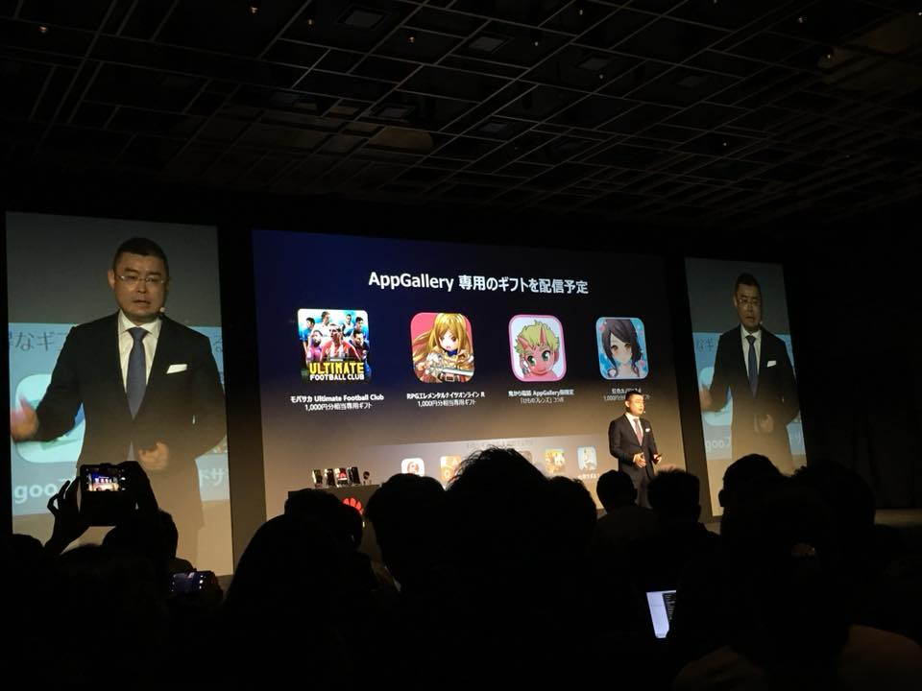

【エレメンタルナイツオンラインRとは】
「エレメンタルナイツ」シリーズは2006年3月にRPGゲームサイトとしてサービスを開始、2008年8月にフィーチャーフォン（ガラケー）にてサービスを開始、2011年9月にはスマートフォン(iOS/Google Play)にてサービスを開始し、2018年8月には10周年を迎え、初めてオンラインRPGを遊ぶ方から、様々な奥深い冒険をく楽しむ方まで、シリーズ累計300万人のお客様にご愛顧頂いております。
Nintendo Switch、スマートフォン、フィーチャーフォン（ガラケー）に対応した世界初のクロスプラットフォーム対応の本格フル3DMMORPG（多人数同時参加型RPG）です。

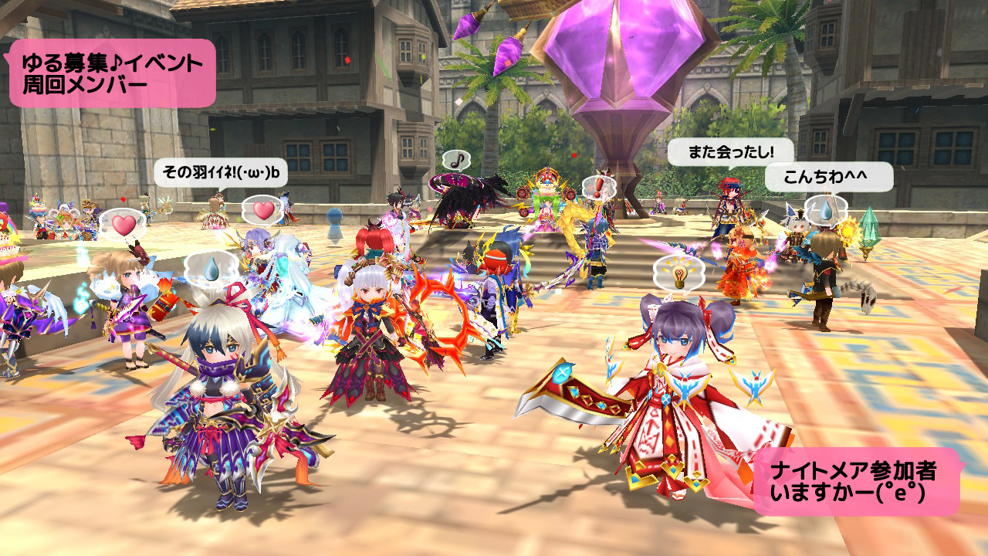
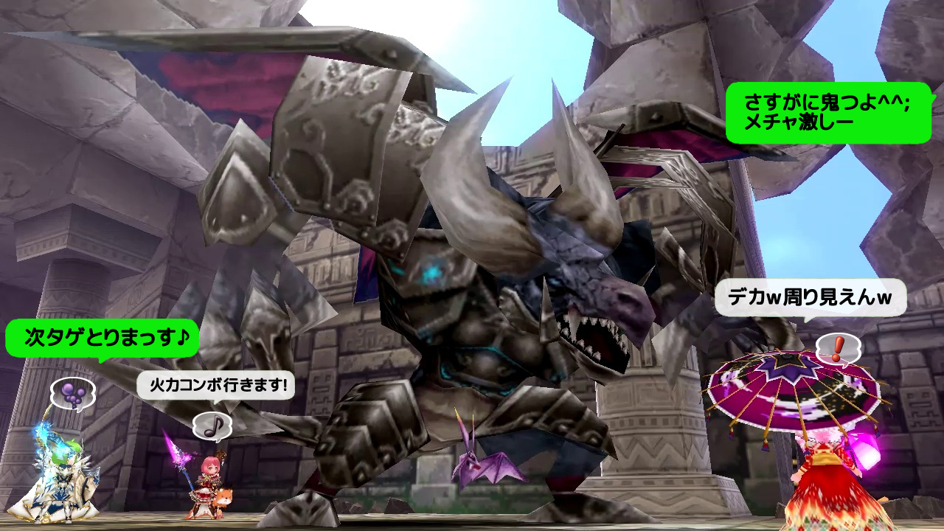

■関連URL
エレメンタルナイツオンライン公式サイト
http://rpgeko.com/switch/
エレメンタルナイツオンライン公式YouTube
https://www.youtube.com/channel/UCDiMKXITG1bXyIvT1pIC_4Q
エレメンタルナイツオンライン公式twitter
http://twitter.com/Ekoworlds
エレメンタルナイツオンライン公式Facebook
https://www.facebook.com/ElementalKnightsOnline/

■コピーライト
（c）WINLIGHT

■運営企業
株式会社ウインライト
http://www.winlight.co.jp/

